**TRILHA DE POWER BI**

“é necessário ter a capacidade de examinar as métricas e entender claramente o significado por trás delas ,um analista de dados sabe como organizar as informações e como depurá-las, transformando-as em algo significativo e compreensível, e como reunir os dados certos e saber o que fazer com eles.”

- A análise de dados é e deve ser um aspecto crítico de todas as organizações para a ajudar a determinar o impacto sobre os negócios delas.

- incluindo a avaliação de opiniões de clientes e a realização de pesquisa de mercado e produtos...

- favorecendo a identificação de tendências ou outros insights de dados

Sumário

MODULO 1 2

ANÁLISE DESCRITIVA 2

ANÁLISE DE DIAGNÓSTICO 2

ANÁLISE PREDITIVA 3

ANÁLISE PRESCRITIVA 3

ANÁLISE COGNITIVA 4

EXEMPLO 4

ATENÇÃO 4

Tarefas de um Analista de Dados 5

O POWER BI É 8

Blocos de construção 9

Visualizações 9

Conjunto de dados 10

Relatórios 12

Painéis (Dashboard) 13

Blocos 14

Tour e uso do serviço do Power BI 15

# MODULO 1

Os componentes principais da análise de dados são divididos nas 5 seguintes categorias:

## ANÁLISE DESCRITIVA

- A **análise descritiva** ajuda a responder perguntas sobre o que aconteceu, com base em dados históricos.

- As técnicas de análise descritiva resumem grandes conjuntos de dados para descrever os resultados para os *stakeholders*.

Os *stakeholders* são, então, todos os grupos de pessoas ou organizações que podem ter algum tipo de interesse pelas ações de uma determinada empresa. As partes interessadas podem ser desde colaboradores, considerados stakeholders internos, até investidores, fornecedores, clientes e comunidade, chamados de externos.

- Ao desenvolver KPIs (indicadores chave de desempenho), essas estratégias podem ajudar a acompanhar o sucesso ou a falha dos objetivos principais. Métricas, como o ROI (retorno sobre o investimento) são usadas em muitos setores. Também são desenvolvidas métricas especializadas para acompanhar o desempenho em setores específicos.

- Um exemplo de análise descritiva é a geração de relatórios para fornecer uma exibição dos dados financeiros e de vendas de uma organização.

## ANÁLISE DE DIAGNÓSTICO

- A **análise de diagnóstico** ajuda a responder perguntas sobre por que razão os eventos aconteceram.

As técnicas de análise de diagnóstico complementam a análise descritiva básica e usam as conclusões de análises descritivas para descobrir a causa desses eventos.

Em seguida, os indicadores de desempenho são investigados mais detalhadamente para descobrir por que motivo esses eventos ficaram melhores ou piores. Esse processo geralmente ocorre em três etapas:

1. Identificar anomalias nos dados (essas anomalias podem ser alterações inesperadas em uma métrica ou em um mercado específico)
2. Coletar dados relacionados a essas anomalias
3. Usar técnicas estatísticas para descobrir relações e tendências que explicam essas anomalias (acompanhar o desempenho em setores específicos).

## ANÁLISE PREDITIVA

- A **análise preditiva** ajuda a responder perguntas sobre o que acontecerá no futuro.

As técnicas de análise preditiva usam dados históricos para identificar tendências e determinar se é provável que elas se repitam.

As ferramentas analíticas preditivas fornecem insights valiosos sobre o que pode acontecer no futuro.

As técnicas incluem uma variedade de técnicas de *machine learning* e estatísticas, como redes neurais, árvores de decisão e regressão.

## ANÁLISE PRESCRITIVA

- A **análise prescritiva** ajuda a responder perguntas sobre quais ações devem ser executadas para atingir uma meta ou um objetivo específico.

Usando insights da análise preditiva, as organizações podem tomar decisões controladas por dados.

Essa técnica permite que as empresas tomem decisões em meio às incertezas.

As técnicas de análise prescritiva contam com as estratégias de *machine learning* para encontrar padrões em grandes conjuntos de dados.

Analisando decisões e eventos anteriores, as organizações podem estimar a probabilidade de diferentes desfechos.

## ANÁLISE COGNITIVA

- A **análise cognitiva** tenta extrair inferências de padrões e dados existentes, derivar conclusões de bases de conhecimento existentes e adicionar essas descobertas de volta à base de conhecimento para futuras inferências, um *loop* de comentários de autoaprendizado.

A análise cognitiva ajuda você a aprender o que poderá acontecer se as circunstâncias mudarem e a determinar como será possível lidar com essas situações.

As inferências não são consultas estruturadas com base em um banco de dados de regras. Elas são hipóteses não estruturadas obtidas de várias fontes e expressas com diferentes graus de confiança.

A análise cognitiva eficaz depende de algoritmos de *machine learning* e usará vários conceitos de processamento de idioma natural para compreender fontes de dados não exploradas anteriormente, como *logs* de conversa de *call center* e análises de produtos.

## EXEMPLO

Ao gerar relatórios e visualizações de dados, uma empresa de varejo usa uma análise descritiva para examinar os padrões de compras dos anos anteriores, a fim de determinar quais produtos podem ser populares no ano seguinte.

A empresa pode examinar os dados de suporte para entender o motivo pelo qual um produto específico era popular e se essa tendência continua, o que a ajudará a determinar se é necessário manter esse produto em estoque.

Uma empresa também pode determinar que um determinado produto era popular em um período específico. Depois, ela pode usar essa análise para determinar se certos esforços de marketing ou atividades sociais on-line contribuíram para o aumento nas vendas

### ATENÇÃO

Uma faceta subjacente da análise de dados é que uma empresa precisa confiar nos dados dela!

Como prática, o processo de análise de dados capturará dados de **fontes confiáveis** e os moldará em algo que seja **consumível**, **significativo** e facilmente **compreendido**, para ajudar no **processo de tomada de decisões**.

A análise de dados permite que, por meio de decisões e processos orientados por dados, as empresas compreendam totalmente os dados que têm e, assim, tenham confiança nas decisões que tomam.

# Tarefas de um Analista de Dados



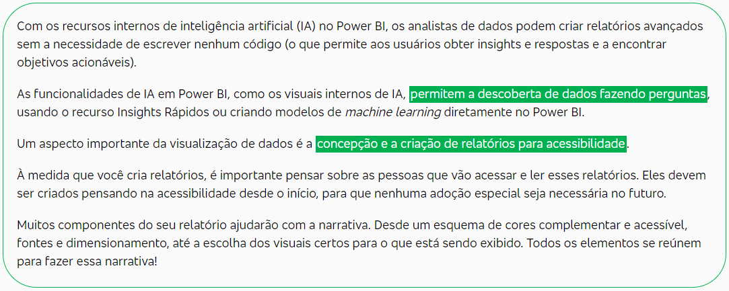

# O POWER BI É

O Power BI consiste em um aplicativo da área de trabalho do Microsoft Windows chamado **Power BI Desktop**, um serviço ***Software as a Service* (SaaS)** – em português, Software como Serviço – on-line, chamado **serviço do Power BI** e **aplicativos** móveis do Power BI, disponíveis em qualquer dispositivo, com aplicativos móveis nativos para Windows, iOS e Android.

# Blocos de construção

Tudo o que você faz no Microsoft Power BI pode ser dividido em alguns blocos de construção básicos.

Depois de compreender esses blocos de construção, você pode expandir cada um deles e **começar a criar relatórios complexos e elaborados**. Afinal, até mesmo itens aparentemente complexos são criados com blocos de construção básicos. Por exemplo, edifícios são criados com madeira, aço, concreto e vidro. Carros são feitos de metal, tecido e borracha. É claro, edifícios e carros também podem ser básicos ou elaborados, depende de como esses “blocos de construção básicos” são organizados!

A seguir, vamos conferir os blocos de construção básicos, abordar alguns itens simples que podem ser criados com eles e ver rapidamente como criar itens complexos.

Aqui estão os blocos de construção básicos no Power BI:

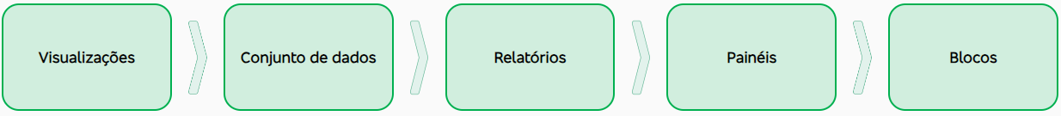

## Visualizações

Uma **visualização** (também conhecida como **visual**) é uma representação visual dos dados, como um gráfico, um mapa codificado por cores ou outros itens interessantes que você pode criar para representar seus dados visualmente.

O Power BI tem vários tipos de visualizações e muitas outras são lançadas o tempo todo.

A imagem a seguir mostra uma coleção de visualizações diferentes que foram criadas no Power BI.

As visualizações podem ser simples, como um único número que representa algo significativo, ou podem ser visualmente complexas, como um mapa de cores gradiente, que mostra o sentimento do eleitor sobre determinada preocupação ou questão social.

O objetivo de um visual é apresentar dados de maneira a fornecer contexto e *insights*, os quais, provavelmente, seriam difíceis de diferenciar em uma tabela bruta de números ou texto.

## Conjunto de dados

Um **conjunto de dados** é uma coleção de dados que o Power BI usa para criar visualizações.

Você pode ter um conjunto de dados simples, com base em uma única pasta de trabalho do Microsoft Excel, semelhante ao que é mostrado na imagem a seguir:

Os **conjuntos de dados** também podem ser uma combinação de muitas fontes diferentes, que podem ser filtradas e combinadas para fornecer dados de coleção exclusivos (um conjunto de dados) para uso no Power BI.

Por exemplo, você pode criar um conjunto de dados com base em três campos de banco de dados: uma tabela de site, uma tabela do Excel e resultados on-line de uma campanha de marketing de e-mail. Essa combinação exclusiva ainda é considerada um único **conjunto de dados**, mesmo que ele tenha sido extraído de várias fontes diferentes.

A filtragem de dados antes de inseri-los no Power BI permite que você se concentre nos dados que são importantes para você.

Uma parte importante e capacitadora do Power BI é a variedade de **conectores** de dados que estão incluídos.

Se os dados desejados estão no Excel ou em um banco de dados do Microsoft SQL Server (no Azure ou no Oracle ou em um serviço como o Facebook, o Salesforce ou o MailChimp), o Power BI tem conectores internos que permitem que você se conecte facilmente aos dados, filtre-os (se necessário) e inclua-os em seu conjunto de dados.

Depois que tiver um conjunto de dados, você poderá começar a criar visualizações que mostram diferentes partes de diferentes maneiras e obter insights com base no que você vê. É aí que os relatórios entram!

## Relatórios

No Power BI, um **relatório** é uma coleção de visualizações que aparecem juntas em uma ou mais páginas.

Assim como qualquer outro relatório que você cria para uma apresentação de vendas ou escreve para uma tarefa escolar, um relatório no Power BI é uma coleção de itens relacionados entre si.

A imagem a seguir mostra um **relatório** no Power BI Desktop. Neste caso, é a segunda página em um relatório de cinco páginas.

Você também pode criar relatórios no serviço do Power BI!

Os relatórios permitem que você crie muitas visualizações em várias páginas e permitem organizá-las, da melhor maneira, para contar sua história.

Você pode ter um relatório sobre as vendas trimestrais, o crescimento de um produto em um segmento específico ou padrões de migração de ursos polares.

Não importa qual seja o assunto, os relatórios permitem que você reúna e organize as visualizações em uma ou mais páginas.

## Painéis (Dashboard)

Quando você estiver pronto para compartilhar um relatório ou uma coleção de visualizações, crie um ***dashboard***.

Assim como o painel de um carro, um **painel** do Power BI é uma coleção de elementos visuais de uma única página que você pode compartilhar com outras pessoas.

Muitas vezes, é um grupo selecionado de visuais que fornecem uma análise rápida dos dados ou da história que você está tentando apresentar.

Um painel deve se ajustar em uma única página, geralmente chamada de tela (a tela é o pano de fundo em branco no Power BI Desktop, ou no serviço, onde você coloca as visualizações).

## Blocos

No Power BI, um **bloco** é uma visualização única em um *dashboard*. É a caixa retangular que contém um visual individual.

Na imagem a seguir, você vê um bloco, que também é cercado por outros blocos.

Quando você estiver criando um dashboard no Power BI, poderá mover ou organizar os blocos da maneira que desejar. Você pode aumentá-los, alterar sua altura ou largura e organizá-los com outros blocos.

Quando você exibe um *dashboard* ou relatório (o que significa que você não é o criador ou o proprietário, mas o relatório - ou o *dashboard* - foi compartilhado com você), é possível interagir com ele, mas não é possível alterar o tamanho dos blocos, nem a respectiva organização.

# Tour e uso do serviço do Power BI

como algumas pessoas começam no serviço do Power BI, vamos dar uma olhada rápida nisso primeiro e aprender uma maneira fácil e popular de criar objetos visuais no Power BI: **aplicativos**.

Um **aplicativo** é uma coleção de objetos visuais e relatórios pré-configurados e prontos, que são compartilhados com toda a organização.

Fazendo uma analogia, usar um aplicativo é como fazer o jantar no micro-ondas ou encomendar uma comida pronta: você só precisa pressionar alguns botões e fazer alguns comentários e terá rapidamente uma coleção de entradas desenvolvidas para ficarem juntas, todas apresentadas em um pacote organizado e pronto para consumo.

Portanto, vamos ver os aplicativos, o serviço e como ele funciona!